BÀI 51: DIỆN TÍCH XUNG QUANH VÀ
DIỆN TÍCH TOÀN PHẦN CỦA HÌNH LẬP PHƯƠNG
I. Trắc nghiệm:
Bài 1. Khoanh vào đáp án chứa câu trả lời đúng
a) Diện tích xung quanh của hình lập phương có độ dài cạnh là 5 cm là ?
A. 20 cm² | B. 25 cm² | C. 100 cm² | D. 80 cm²

b) Một hình lập phương có cạnh bằng 9cm. Diện tích toàn phần của nó là ?
A. 468 cm² | B. 486 cm² | C. 566 cm² | D. 546 cm²

c) Một hình lập phương có cạnh dài 20cm. Hỏi diện tích một mặt của nó là bao nhiêu xăng - ti - mét vuông ?
A. 404 cm² | B. 40 cm² | C. 400 cm² | D. 1 600 cm²

d) Cho hình lập phương có diện tích toàn phần bằng 11,76 dm². Vậy diện tích xung quanh của hình lập phương đó là ?
A. 392 dm² | B. 196 dm² | C. 784 dm² | D. 468 dm²

Bài 2. So sánh diện tích toàn phần cùa hình lập phương và hình hộp chữ nhật dưới đây ?
5 dm
6 dm
8 dm

7 dm
………………………………………………………………………………………………………………………………………………………………………………
Bài 3. Đúng ghi Đ, sai ghi S
a) Muốn tính diện tích xung quanh hình lập phương, ta lấy diện tích một mặt nhân với 6.
b) Diện tích toàn phần của hình lập phương là tổng diện tích bốn mặt bên của hình lập phương đó.
c) Diện tích xung quanh của hình lập phương có cạnh 10 dm là 400 dm²
II. Tự luận:
Bài 1. Điền vào bảng sau:
Cạnh của hình lập phương | Diện tích xung quanh | Diện tích toàn phần
5 dm | 100 dm² | 150 dm²
20 cm
100 mm

Bài 2. Một hình lập phương có diện tích xung quanh là 1000 cm² . Hỏi diện tích một mặt của hình lập phương đó là ?
………………………………………………………………………………………………………………………………………………………………………………………………………………………………………………………………………
Bài 3. Một người thợ gò cái thùng tôn không nắp dạng hình lập phương có cạnh 18 dm. Hỏi diện tích tôn dùng để làm thùng (không tính mép dán) ?
………………………………………………………………………………………………………………………………………………………………………………………………………………………………………………………………………………………………………………………………………………………………………………………………………………………………………………………
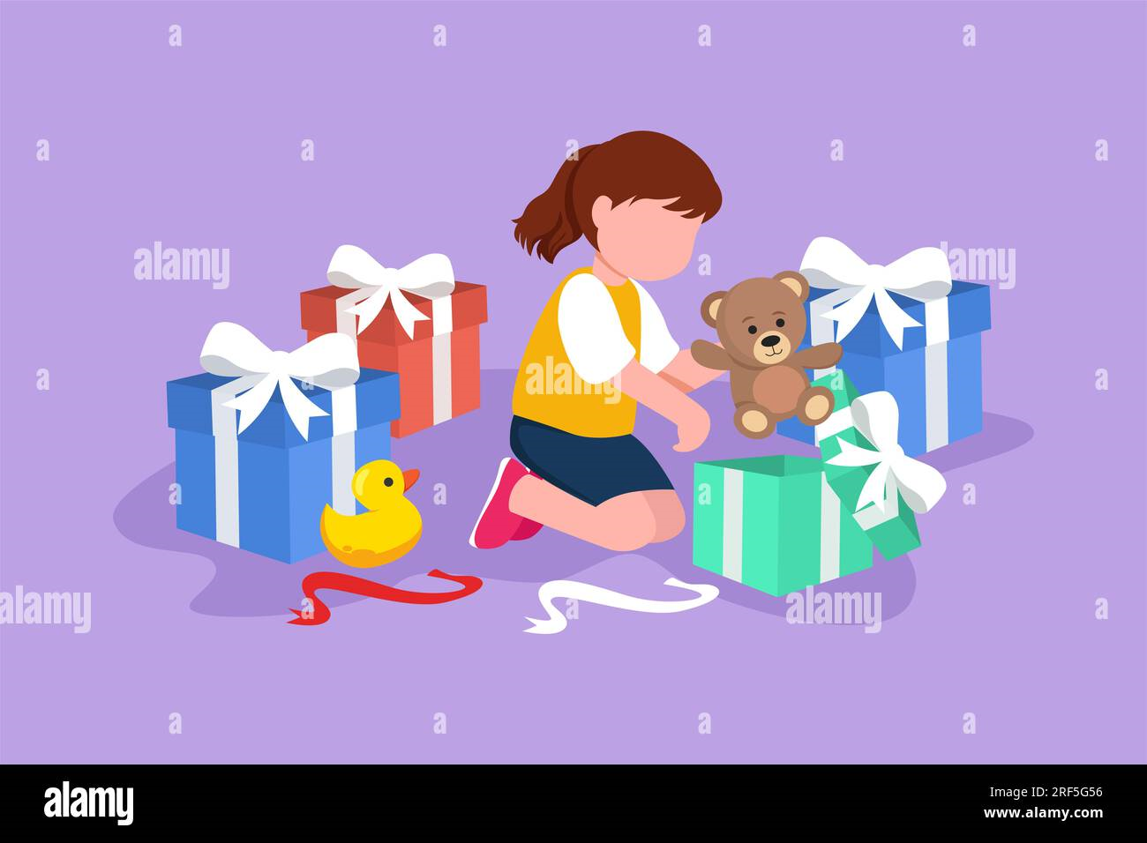
Bài 4. Để chuẩn bị quà sinh nhật cho Lan, An gói một chú gấu bông vào một chiếc hộp bìa caton có dạng hình lập phương cạnh 20 cm. Hỏi diện tích phần giấy gói quà cần sử dụng để gói kín hộp quà ?

………………………………………………………………………………………………………………………………………………………………………………………………………………………………………………………………………

